Уважаемые коллеги!
В преддверии празднования 76 – летия Победы в Великой Отечественной войне, с целью оказания содействия образовательным организациям в подготовке и проведении мероприятий, направленных на патриотическое воспитание школьников, информируем о наличии в фондах Верещагинского музея материалов, содержание которых отражает вклад в Великую Победу Верещагинского городского округа и его жителей (Приложение 1). В ходе изучения фондов предоставляется консультативная помощь специалистов музея.
В Верещагинском музейно – культурном центре по заявкам пройдут следующие мероприятия:
- тематическая экскурсия «Верещагинцы в годы войны» (+6);
- музейное занятие «Военное детство» (с 15 апреля) (+6);
- лекция «Верещагинцы – герои Советского Союза» (+6);
- лекция «Эвакогоспиталь в годы Великой Отечественной войны» (+12);
- лекция «Родная 359-я»: боевой путь Ярцевской дивизии (+12).
Запись на посещение мероприятий по телефону 8(34254)3-53-75 (Приложение 2).

Приложение: 1. Перечень фондов на 1 л. в 1 экз.
2. Афиша мероприятий на 1 л. в 1 экз.

Приложение 1

Перечень фондов

1. «Верещагинцы – защитники Родины»
Представлена информация в виде фотографий, документов, газетных статей о Героях Советского Союза Верещагинского района, погибших солдатах-верещагинцах и вернувшихся с войны.
2. «История в лицах»
Представлена информация в виде фотографий, документов, газетных статей об известных жителях города и района, принимавших непосредственное участие в боях, трудившихся в тылу, занимающихся краеведческой работой и созданием музеев боевой Славы.
3. «Эвакогоспиталь в годы войны»
Представлена информация в виде фотографий, документов, газетных статей, отражающих историю эвакогоспиталя № 2567.
4. Поисковые работы верещагинских школьников конца прошлого века, отражающие воспоминания и фотографии ветеранов войны.
5. Вещи периода Великой Отечественной войны, принадлежавшие ветеранам.
6. «Родная 359-я»
Представлена информация в виде фотографий, документов, газетных статей, отражающих боевой путь 359-й Ярцевской стрелковой дивизии.
7. «Память на века»
Информация и фотографии о памятниках, посвященных событиям Великой Отечественной войны; фотографии с памятных встреч, митингов 9 мая прошлых лет.
8. Книга памяти Пермской области, Книга Памяти Верещагинского района.

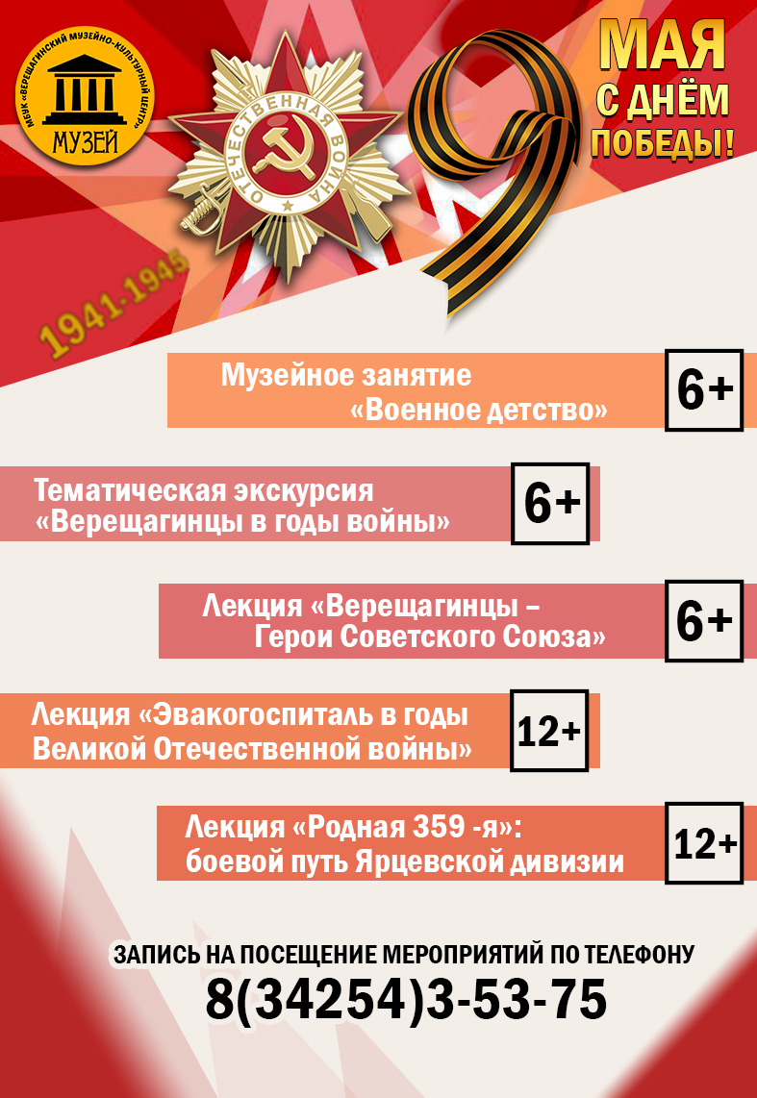
Приложение 2

